พัฒนาสตรีตำบลนาดีร่วมกับพัฒนาชุมชน อ.ยางตลาด อบรมทำขนมโครงการสร้างและพัฒนาสัมมาชีพ
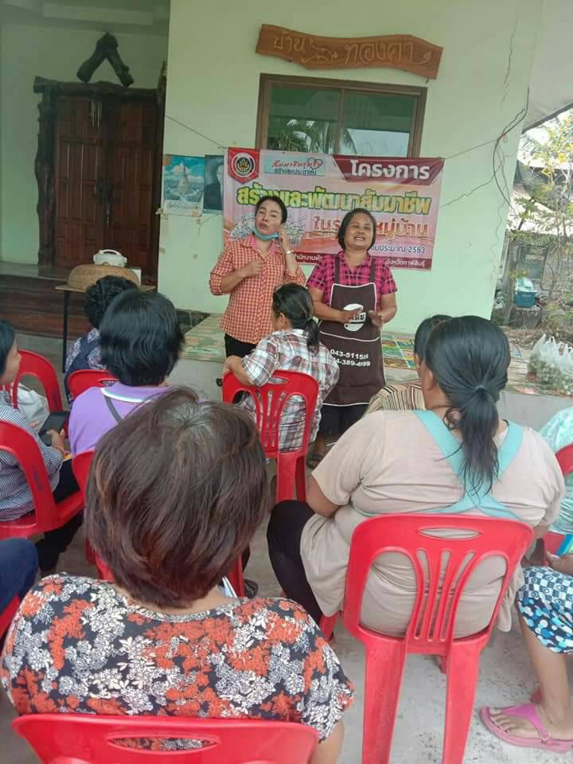
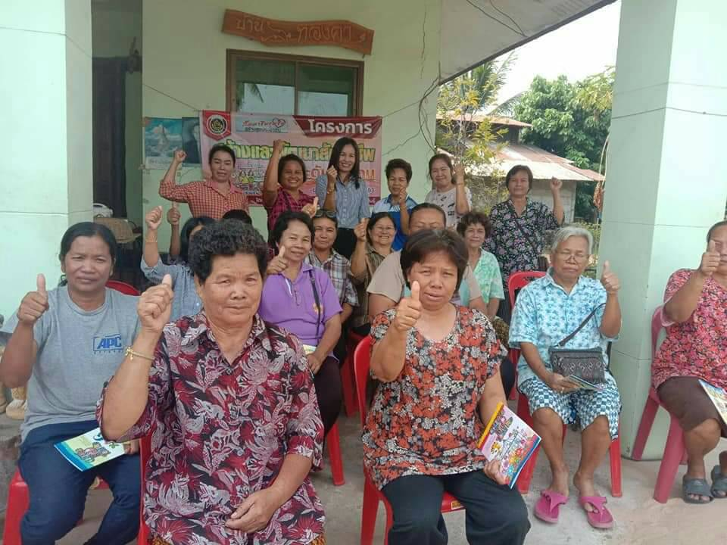

พัฒนาสตรีตำบลนาดีร่วมกับพัฒนาชุมชน อ.ยางตลาด อบรมทำขนมโครงการสร้างและพัฒนาสัมมาชีพ
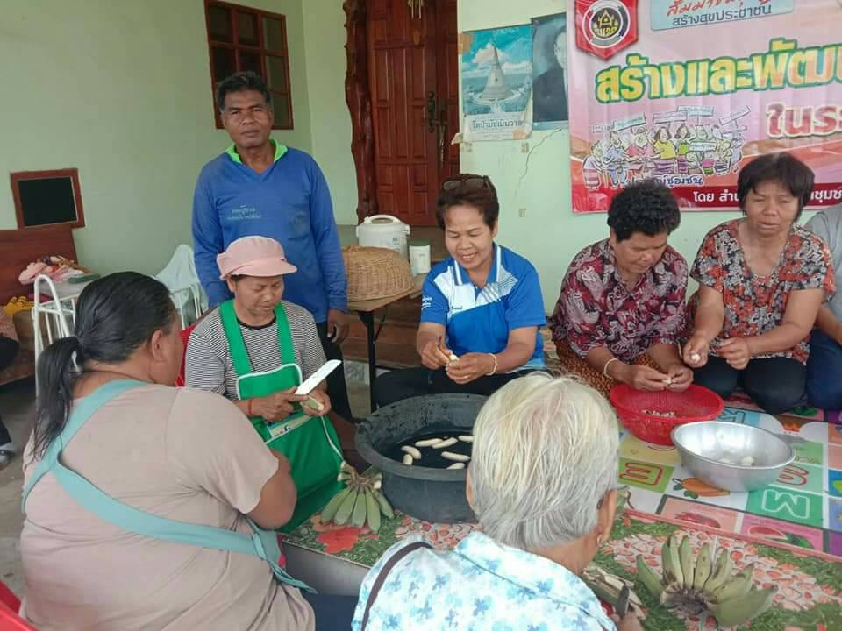
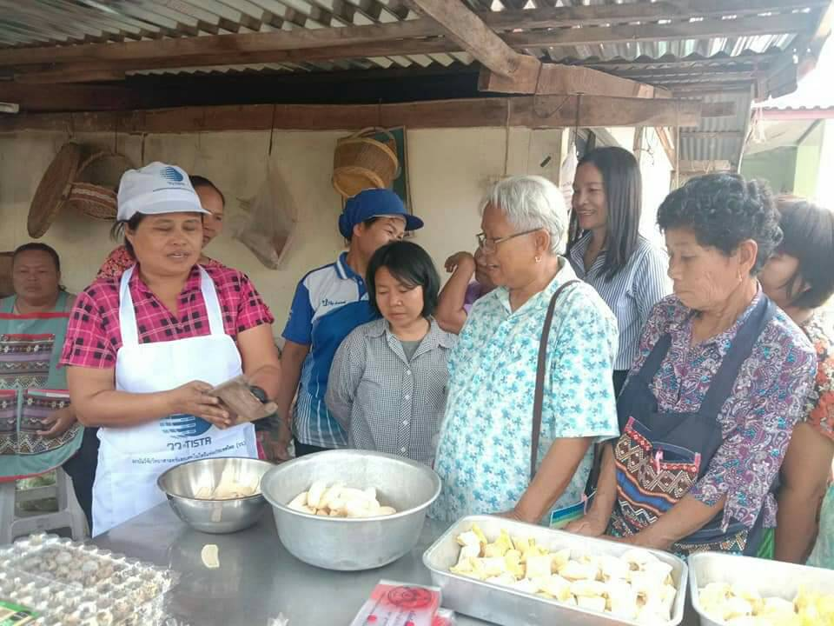
พัฒนาสตรีตำบลนาดีร่วมกับพัฒนาชุมชน อ.ยางตลาด อบรมทำขนมโครงการสร้างและพัฒนาสัมมาชีพ
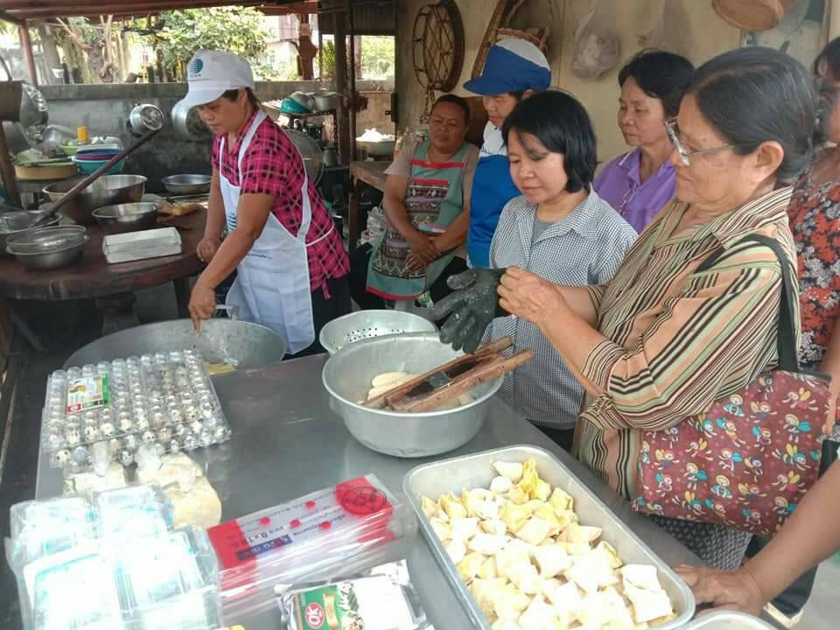
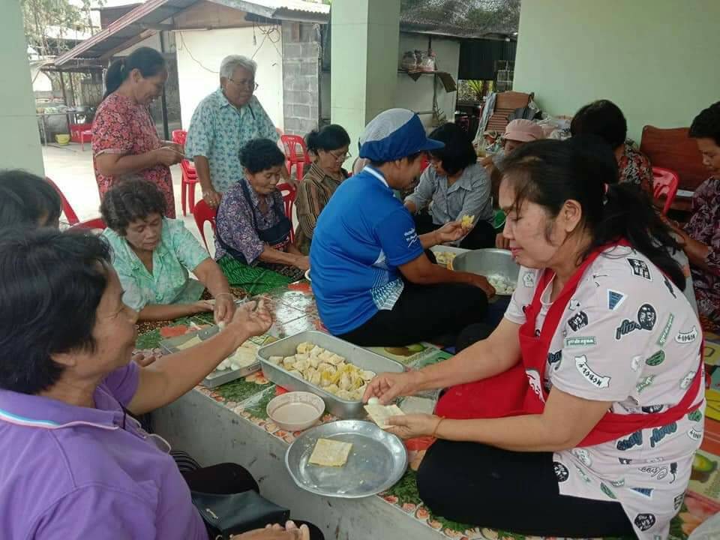

พัฒนาสตรีตำบลนาดีร่วมกับพัฒนาชุมชน อ.ยางตลาด อบรมทำขนมโครงการสร้างและพัฒนาสัมมาชีพ
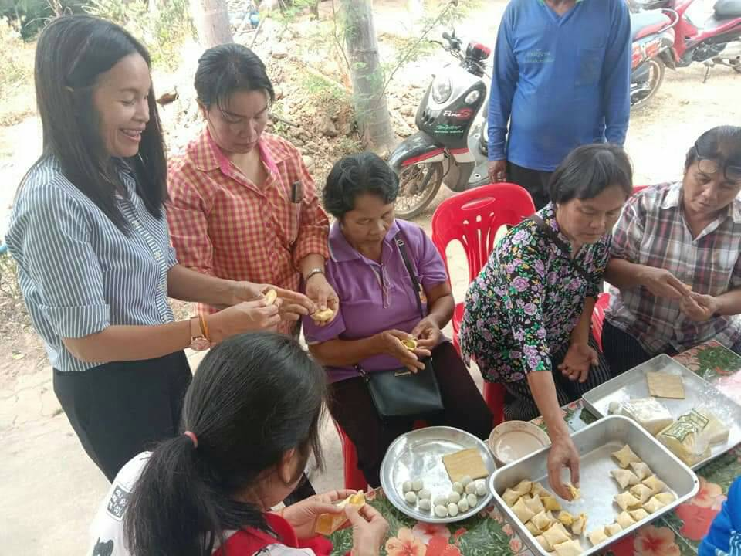
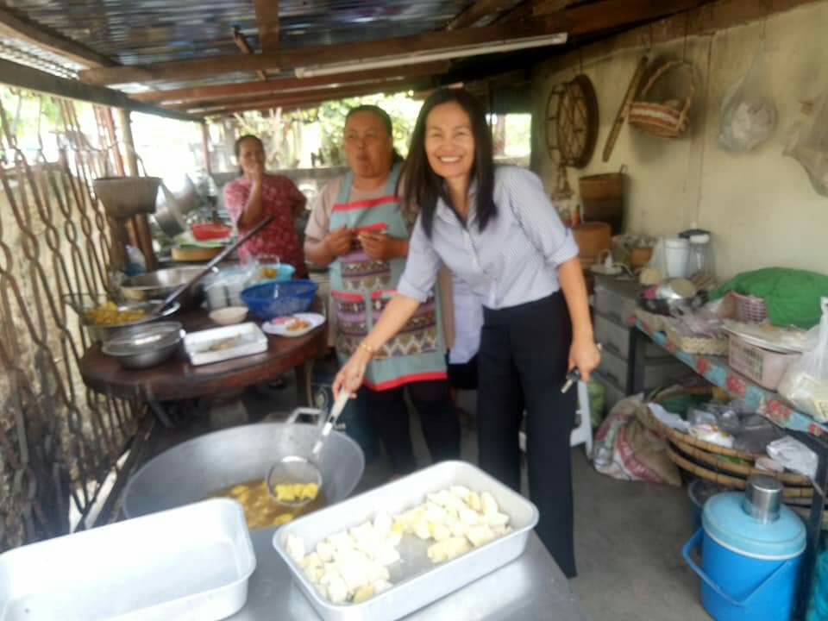

พัฒนาสตรีตำบลนาดีร่วมกับพัฒนาชุมชน อ.ยางตลาด อบรมทำขนมโครงการสร้างและพัฒนาสัมมาชีพ

